

Острые кишечные инфекции (ОКИ)- это большая группа заболеваний (вызываемых бактериями, вирусами или паразитами), которые поражают желудочно-кишечный тракт и сопровождаются диареей, болью в животе, рвотой и повышением температуры.

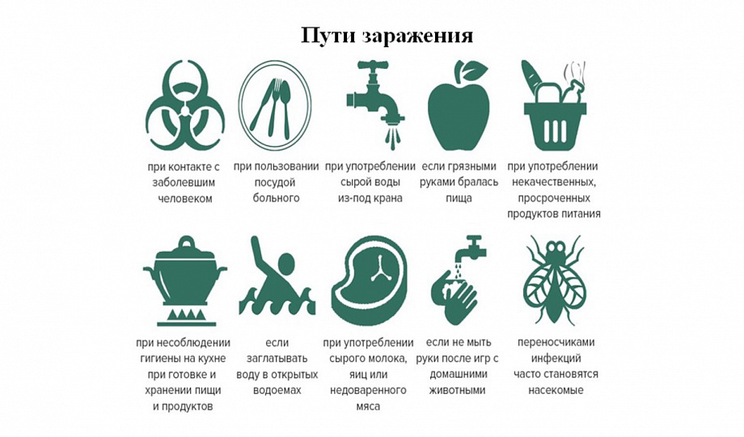

ПРОФИЛАКТИКА

• Гигиена рук: Мойте руки с мылом перед приготовлением пищи, перед едой, после туалета, улицы и приходя домой.
• Безопасность воды: Пейте только бутилированную или кипяченую воду. Никогда не пейте сырую воду из-под крана или открытых водоемов.
• Обработка еды: Тщательно мойте овощи, фрукты и ягоды (рекомендуется обдавать их кипятком перед подачей в сыром виде). Подвергайте мясо, птицу, яйца и морепродукты достаточной термической обработке.
• Хранение: Не оставляйте готовую еду при комнатной температуре более чем на два часа. Скоропортящиеся продукты храните в холодильнике и не употребляйте их по истечении срока годности. Не допускайте соприкосновения сырых продуктов (мясо, овощи, фрукты, яйца, морепродукты) с продуктами, которые не будут подвергаться термической обработке (колбаса, масло, сыр, творог, хлеб). Переносить и держать их в разных упаковках.
• Разделение продуктов: Используйте отдельные разделочные доски и ножи для сырой и готовой продукции.
• Отказаться от приобретения продуктов у случайных лиц или в местах несанкционированной торговли.
• Отказаться от приобретения продуктов у случайных лиц или в местах несанкционированной торговли.
• Защищать пищу от насекомых, грызунов, вести борьбу с мухами и тараканами.
• Не купаться в водоемах, где купание не рекомендуется или запрещено.

Берегите себя и своих близких!
ГУ «Россонский РЦГЭ», июнь 2026


